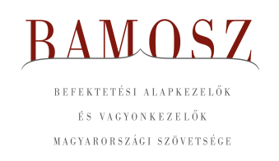
A bizalom töretlen a befektetési alapokban

Budapest, 2023. október 16.

Szeptemberben 3,6%-kal, azaz 438 milliárd forinttal nőtt a befektetési alapokban kezelt vagyon. Ami a tőzsdéket illeti, mind a fejlett mind a fejlődő tőzsdéken gyengülést láthattunk, a hazai börze ezzel szemben stagnált. A devizapiacon a forint mind az euróhoz, mind a dollárhoz képest jelentősen gyengült.
A befektetési alapok esetében az elmúlt hónapban a tőkeáramlások eredője plusz 268 milliárd forintot mutat. Az egyes kategóriák esetében általában tőkebeáramlást tapasztalhattunk, továbbra is kiemelkednek a kötvényalapok. A tőkeáramlás, a hozamok és az árfolyammozgások eredőjeként a BAMOSZ tagok által kezelt befektetési alapok összvagyona 3,6%-kal növekedett az év kilencedik hónapjában. A hónap végén a BAMOSZ tagok mindösszesen 12.734 milliárd forintot kezeltek befektetési alapokban.

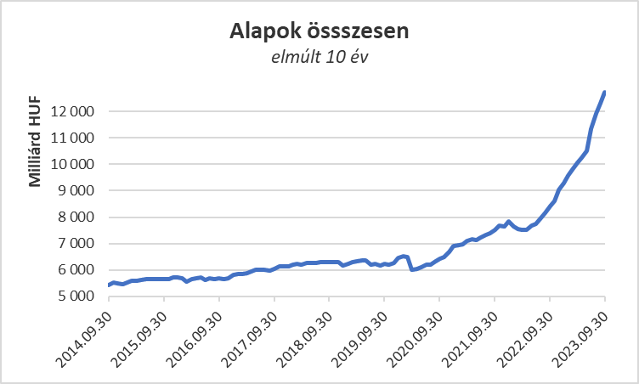

Néhány fontosabb tőkepiaci
index teljesítménye:

RMAX | 1,16 %
MAX | - 0,70 %
BUX | 0,11 %
MSCI DM (USD) | - 4,45 %
MSCI EM (USD) | - 2,81 %

Az euró/forint, illetve a
dollár/forint árfolyam változása:

EUR/HUF | 2, 95 %
USD/HUF | 5, 55 %
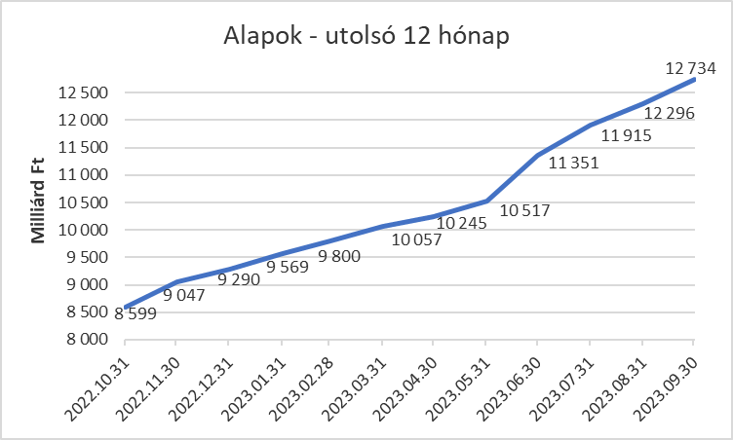

A pénzpiaci alapokhoz 5,2 milliárd forintnyi tőke érkezett és hozammal is kalkulálhattunk. Ennek megfelelően összességében 2,1%-kal nőtt a kategória vagyona.

A kötvényalapokhoz továbbra is áramlik a friss tőke. 172,8 milliárdnyi érkezett, amely magasan kiemelkedik a kategóriák között. A rövid futamidejű kötvények jártak az élen, ahová 152,9 milliárdnyi friss tőke érkezett. A hosszú futamidejű kötvényalapok esetében a tőkebeáramlás 5,1 milliárd forint volt a hónap folyamán, míg a szabad futamidejű kötvényalapokhoz 14,8 milliárd érkezett. A hozamok is hozzájárultak a vagyonnövekedéshez, így mindösszesen 5,3%-os növekedést tud felmutatni a legnagyobb vagyonú kategória a hónap során.

A vegyes alapokhoz 19,6 milliárdnyi tőke érkezett. Ha az alkategóriákra ránézünk, akkor jól láthatjuk, hogy a dinamikus alapok esetében volt némi (0,8Mrd) tőkekiáramlás; de a kötvénytúlsúlyos alapokhoz 4,6 milliárdnyi tőke érkezett; míg a kiegyensúlyozott alapokhoz 15,8 milliárd. A kategória vagyona kereken 2%-kal növekedett.

A részvényalapoknál tőkebeáramlást figyelhettünk meg az elmúlt hónapban. Ennek nagysága 4,6 milliárd forint. Az árfolyamok csökekkentek, így összességében a részvényalapok vagyona csak 0,7%-kal tudott növekedni.

A tőkevédett alapokhoz 12 milliárdnyi tőke érkezett a hónap során. Hozamot is tudott felmutatni a kategória, így a vagyon 4,1%-kal növekedett.

Az abszolút hozamú alapok esetében 30,2 milliárd áll az értékesítési soron. A hozamok kedvezően alakultak, de így 4,2%-os növekedés jelentkezett a kategória vagyonában a hónap során.

A származtatott alapoktól 2 milliárdnyi tőke távozott és ezúttal a hozamok csak mérsékelt eredményt hoztak, így a kategória vagyona 3,2%-kal csökkent ebben a hónapban.

Az ingatlanalapok esetében 23,6 milliárdnyi tőke érkezett a hónap során. A hozamokra az ingatlanalapoknál természetesen most is lehetett számítani. Végül a hozamok és az árfolyammozgások eredőjeként a nettó eszközérték 2,5%-kal lett több a második legnagyobb kategóriánál. A kategória vagyona, ahogy azt várni lehetett, átlépte a kétezer milliárdot.

Az árupiaci alapok esetében 1,5 milliárdnyi tőke érkezését láthatjuk. A hozamok ezúttal nem tudtak érdemben hozzátenni a növekedéshez, de így is a vagyonváltozás plusz 2% lett.

Az elsősorban intézményi befektetők vagyonát kezelő zártkörű alapok esetében az elmúlt hónapban érdemi tőkemozgás nem volt tapasztalható. Ennek ellenére, a hozamoknak köszönhetően, a vagyon 3,2%-kal növekedett a hónap során.

A szerkesztők figyelmébe:
BAMOSZ
A Befektetési Alapkezelők és Vagyonkezelők Magyarországi Szövetsége (BAMOSZ) a hazai alap- és vagyonkezelő szakmát képviselő szövetség. A BAMOSZ 25 tagja összesen 16.100 milliárd forint vagyont kezel, ezen belül mintegy 12.700 milliárd forintot befektetési alapokban. A BAMOSZ honlapja a www.bamosz.hu oldalon található.
A tájékoztatóban szereplő adatok – egyéb megjelölés hiányában – a Befektetési Alapkezelők és Vagyonkezelők Magyarországi Szövetségének tagjai által szolgáltatott számokon alapulnak, és kizárólag a BAMOSZ tagjaira vonatkoznak. Az adatok tájékoztató jellegűek, azok helyességét a BAMOSZ-nak nem áll módjában ellenőrizni, ezért azokért felelősséget nem vállal.
Részletes háttértáblák a BAMOSZ honlapon találhatók:

Legfrissebb havi adatok

További információ:
Szendi Sándor
info@bamosz.hu

